СОБРАНИЕ ПРЕДСТАВИТЕЛЕЙ ПЕРВОМАЙСКОГО
МУНИЦИПАЛЬНОГО РАЙОНА
шестого созыва

РЕШЕНИЕ

от 18.08.2016г. № 150

п. Пречистое

О гербе
Первомайского муниципального
района Ярославской области

В соответствии с законодательством, регулирующим правоотношения в сфере геральдики, и руководствуясь Уставом Первомайского муниципального района Ярославской области

СОБРАНИЕ ПРЕДСТАВИТЕЛЕЙ ПЕРВОМАЙСКОГО МУНИЦИПАЛЬНОГО РАЙОНА РЕШИЛО:

- Установить герб Первомайского муниципального района Ярославской области в качестве официального символа Первомайского муниципального района Ярославской области.

- Утвердить Положение «О гербе Первомайского муниципального района Ярославской области» (прилагается).

- Представить настоящее решение, Положение «О гербе Первомайского муниципального района Ярославской области» в Геральдический Совет при Президенте Российской Федерации для внесения герба Первомайского муниципального района в Государственный геральдический Регистр Российской Федерации.

- Считать утратившим силу Решение Собрания представителей Первомайского муниципального района от 19.08.2010г. № 133 «О гербе Первомайского муниципального района».

- Опубликовать настоящее решение в газете "Призыв" и разместить на официальном сайте Администрации Первомайского муниципального района.

- Настоящее решение вступает в силу с момента официального опубликования.

Глава Первомайского Председатель Собрания
муниципального района представителей Первомайского
И.И.Голядкина муниципального района
А.И.Петров

Приложение
к решению Собрания Представителей
Первомайского муниципального района
от «18» _августа_ 2016 г. № _150_

ПОЛОЖЕНИЕ
«О ГЕРБЕ ПЕРВОМАЙСКОГО МУНИЦИПАЛЬНОГО РАЙОНА ЯРОСЛАВСКОЙ ОБЛАСТИ»

Настоящим положением устанавливается описание, обоснование и порядок использования герба Первомайского муниципального района Ярославской области.

- Общие положения

1.1. Герб Первомайского муниципального района Ярославской области (далее – герб Первомайского муниципального района) является официальным символом Первомайского муниципального района.
1.2. Герб Первомайского муниципального района отражает исторические, культурные, социально-экономические, национальные и иные местные традиции.
1.3. Положение о гербе Первомайского муниципального района с приложениями на бумажных носителях и электронном носителе хранятся в архиве Первомайского муниципального района и доступно для ознакомления всем заинтересованным лицам.
1.4. Герб Первомайского муниципального района подлежит государственной регистрации в порядке, установленном федеральным законодательством и законодательством Ярославской области.

- Геральдическое описание и обоснование символики герба
Первомайского муниципального района

2.1. Геральдическое описание герба Первомайского муниципального района:
«В зеленом поле под включённой лазоревой узкой главой - серебряный [вогнуто] расширяющийся книзу столб и поверх него - восстающий черный медведь, держащий левой лапой на левом плече золотую секиру; столб и медведь показаны между выходящими из-за краев щита раскрывающимися створками серебряных решетчатых ворот, вверху пересекающих границу главы».
2.2. Герб Первомайского муниципального района может воспроизводиться:
- в многоцветном варианте (Приложение 1к Положению);
- в одноцветном контурном варианте (Приложение 2 к Положению);
- в одноцветном контурном варианте с условной штриховкой для обозначения цветов (шафировкой) (Приложение 3 к Положению).
2.3. Варианты герба Первомайского муниципального района, указанные в п. 2.2 настоящего Положения в соответствии с Методическими рекомендациями по разработке и использованию официальных символов муниципальных образований, утвержденными Геральдическим Советом при Президенте Российской Федерации 28.06.2006 года, могут воспроизводиться со статусной короной установленного образца (Приложения 4-6 к Положению).
2.4. Варианты герба Первомайского муниципального района указанные в пунктах 2.2, 2.3 – равно допустимы. Приложения 1-6 к настоящему Положению, являются неотъемлемыми частями настоящего Положения.
2.5. Обоснование символики герба Первомайского муниципального района:
Первомайский муниципальный район – единственный район Ярославской области, название которого образовано не от названия его административного центра. Причиной тому сложная история его административно-территориальных изменений. Западная и восточная части современной территории района долгое время развивались самостоятельно друг от друга. Первомайский район был образован в 1929 году, он включал в свой состав западную часть современного района. Административным центром его стало село Кукобой. В 1935 г. центром отдельного Пречистенского района стало село Пречистое. В 1971 году село Пречистое получило статус поселка городского типа, далее статус рабочего поселка и объединило все земли нынешнего района. А название района – Первомайский – сохранилось.
Символика герба Первомайского района многозначна.
Чёрный медведь, держащий левой лапой на левом плече секиру, традиционно обозначает принадлежность района к Ярославской области.
Распахнутые серебряные ворота аллегорически представляют собой северные ворота Ярославской области, гостеприимство и радушие местных жителей.
Расширяющийся книзу серебряный столб, аллегорически показывает автомагистраль Москва - Холмогоры, проходящую по территории Первомайского муниципального района.
Зеленое поле символизирует главное богатство Первомайского района – его природу, в том числе леса, занимающие более пятидесяти процентов территории.
Зеленый цвет символизирует весну, здоровье, природу, молодость и надежду.
Черный цвет символизирует благоразумие, мудрость, скромность, честность.
Лазурь – символ возвышенных устремлений, искренности, преданности, возрождения.
Золото – символ высшей ценности, величия, богатства, урожая.
Серебро – символ чистоты, открытости, мудрости, примирения.

3. Порядок воспроизведения и размещения герба
Первомайского муниципального района.

3.1. Воспроизведение герба Первомайского муниципального района, независимо от его размеров и техники исполнения, должно точно соответствовать геральдическому описанию, приведенному в пункте 2.1. настоящего Положения.
3.2. Порядок одновременного размещения Государственного герба Российской Федерации, герба Ярославской области, герба Первомайского муниципального района, иных гербов устанавливается в соответствии с федеральным законодательством, законодательством Ярославской области, регулирующим правоотношения в сфере геральдического обеспечения.
3.3. При одновременном размещении Государственного герба Российской Федерации (или герба Ярославской области) и герба Первомайского муниципального района герб Первомайского муниципального района располагается справа (размещение гербов: 1-2).
3.4. При одновременном размещении Государственного герба Российской Федерации (1), герба Ярославской области (2) и герба Первомайского муниципального района (3), Государственный герб Российской Федерации располагается в центре. Слева от Государственного герба Российской Федерации располагается герб Ярославской области, справа от Государственного герба Российской Федерации располагается герб Первомайского муниципального района (размещение гербов: 2-1-3).
3.5. При одновременном размещении чётного числа гербов (например, 8-ми), Государственный герб Российской Федерации (1) располагается левее центра. Справа от Государственного герба Российской Федерации располагается герб Ярославской области (2), слева от Государственного герба Российской Федерации располагается герб Первомайского муниципального района (3). Гербы иных муниципальных образований, эмблемы, геральдические знаки общественных объединений, предприятий, учреждений или организаций располагаются далее поочередно справа и слева в порядке ранжирования (размещение гербов: 7-5-3-1-2-4-6-8).
3.6. При одновременном размещении нечётного числа гербов (например, 7-ми), Государственный герб Российской Федерации (1) располагается в центре. Слева от Государственного герба Российской Федерации располагается герб Ярославской области (2), справа от Государственного герба Российской Федерации располагается герб Первомайского муниципального района (3). Гербы иных муниципальных образований, эмблемы, геральдические знаки общественных объединений, предприятий, учреждений или организаций располагаются далее поочередно слева и справа в порядке ранжирования (расположение гербов: 6-4-2-1-3-5-7).
3.7. Расположение гербов, установленное в пунктах 3.3. – 3.6. указано «от зрителя».
3.8. При одновременном размещении Государственного герба Российской Федерации, герба Ярославской области, герба Первомайского муниципального района размер герба Первомайского муниципального района не может превышать размеры других гербов.
3.9. При одновременном размещении Государственного герба Российской Федерации, герба Ярославской области, герба Первомайского муниципального района высота размещения герба Первомайского муниципального района не может превышать высоту размещения других гербов.
3.10. При одновременном размещении Государственного герба Российской Федерации, герба Ярославской области, герба Первомайского муниципального района гербы должны быть выполнены в единой технике.
3.11. Порядок изготовления, хранения и уничтожения бланков, печатей и иных носителей изображения герба Первомайского муниципального района устанавливается правовым актом Администрации Первомайского муниципального района.

4. Порядок использования герба Первомайского муниципального района

4.1. Герб Первомайского муниципального района в многоцветном варианте размещается:
1) на вывесках, фасадах зданий органов местного самоуправления, муниципальных предприятий и учреждений, необходимых для осуществления полномочий по решению вопросов местного значения Первомайского муниципального района;
2) в залах заседаний органов местного самоуправления Первомайского муниципального района;
3) в кабинетах руководителей органов местного самоуправления Первомайского муниципального района.
4.2. Герб Первомайского муниципального района в многоцветном варианте может размещаться:
1) в кабинетах заместителей главы администрации Первомайского муниципального района, руководителей структурных подразделений Администрации Первомайского муниципального района, руководителей муниципальных предприятий, учреждений и организаций Первомайского муниципального района;
2) на форме спортивных команд и отдельных спортсменов, представляющих Первомайский муниципальный район;
3) на пассажирском транспорте и другом имуществе, предназначенном для транспортного обслуживания населения Первомайского муниципального района;
4) на официальных сайтах органов местного самоуправления Первомайского муниципального района, муниципальных учреждений Первомайского муниципального района в информационно-коммуникационной сети «Интернет»;
6) на стелах, указателях, знаках, обозначающих границу Первомайского муниципального района при въезде на территорию Первомайского района и выезде из нее.
4.3. Герб Первомайского муниципального района может воспроизводиться на бланках:
1) Администрации Первомайского муниципального района;
2) Собрания Представителей Первомайского муниципального района;
3) Контрольно-счетной палаты Первомайского муниципального района;
4) Структурных подразделений Администрации Первомайского муниципального района с правом юридического лица;
5) удостоверений лиц, замещающих муниципальные должности в органах местного самоуправления, муниципальных служащих, депутатов Собрания Представителей Первомайского муниципального района, служащих (работников) муниципальных предприятий, учреждений и организаций;
6) удостоверений к знакам различия, знакам отличия, установленных муниципальными правовыми актами.
4.4. Герб Первомайского муниципального района может воспроизводиться:
1) на визитных карточках лиц, замещающих муниципальные должности в органах местного самоуправления, на визитных карточках муниципальных служащих, на визитных карточках депутатов Собрания Представителей Первомайского муниципального района, служащих (работников) муниципальных предприятий, учреждений и организаций;
2) на знаках различия, знаках отличия, установленных муниципальными правовыми актами;
3) на официальных периодических печатных изданиях, учредителями которых являются органы местного самоуправления Первомайского муниципального района;
4) на конвертах, открытках, приглашениях, календарях, а также на представительской продукции (значки, вымпелы, буклеты и иная продукция) органов местного самоуправления Первомайского муниципального района.
4.5. Герб Первомайского муниципального района может быть использован в качестве геральдической основы для разработки наград и почетных званий Первомайского муниципального района.
4.6. Многоцветное изображение герба Первомайского муниципального района может использоваться при проведении:
1) протокольных мероприятий;
2) торжественных мероприятий, церемоний с участием должностных лиц органов государственной власти области, главы Первомайского муниципального района, официальных представителей Первомайского муниципального района;
3) иных официальных мероприятий.
4.7. Изображение герба Первомайского муниципального района в одноцветном контурном варианте может помещаться на печатях органов местного самоуправления; предприятий, учреждений и организаций, находящихся в муниципальной собственности.
4.8. Использование герба Первомайского муниципального района или его воспроизведение в случаях, не предусмотренных пунктами 4.1. – 4.7. настоящего Положения, является неофициальным использованием герба Первомайского муниципального района.
4.9. Использование герба Первомайского муниципального района или его воспроизведение в случаях, не предусмотренных пунктами 4.1. – 4.7. настоящего Положения, осуществляется по согласованию с Администрацией Первомайского муниципального района, в порядке, установленном правовыми актами Администрации Первомайского муниципального района.

5. Контроль и ответственность за нарушение настоящего Положения

5.1. Контроль соблюдения установленных настоящим Положением норм возлагается на организационно-кадровый отдел Администрации Первомайского муниципального района.
5.2. Нарушение порядка использования герба Первомайского муниципального района, надругательство над ним, влечет за собой административную ответственность, предусмотренную Законом Ярославской области от 03.12.2007 N 100-з "Об административных правонарушениях".

6. Заключительные положения

6.1. Внесение в композицию герба Первомайского муниципального района каких-либо изменений допустимо в соответствии с законодательством, регулирующим правоотношения в сфере геральдического обеспечения.
6.2. Право использования герба Первомайского муниципального района, с момента утверждения его Собранием Представителей Первомайского муниципального района в качестве официального символа, принадлежит органам местного самоуправления Первомайского муниципального района.
6.3. Герб Первомайского муниципального района, с момента утверждения его Собранием Представителей Первомайского муниципального района в качестве официального символа, согласно п.2 ч.6 ст.1259 части 4 Гражданского кодекса Российской Федерации «Об авторском праве и смежных правах», авторским правом не охраняется.

Приложения:
- Многоцветный рисунок герба Первомайского муниципального района.
- Одноцветный контурный рисунок герба Первомайского муниципального района.
- Одноцветный контурный рисунок герба Первомайского муниципального района, выполненный с условной штриховкой для обозначения цвета.
- Многоцветный рисунок герба Первомайского муниципального района с короной.
- Одноцветный контурный рисунок герба Первомайского муниципального района с короной.
- Одноцветный контурный рисунок герба Первомайского муниципального района с короной, выполненный с условной штриховкой для обозначения цвета.

ПРИЛОЖЕНИЕ 1
к Положению «О гербе
Первомайского муниципального района
Ярославской области»

МНОГОЦВЕТНЫЙ РИСУНОК ГЕРБА
ПЕРВОМАЙСКОГО МУНИЦИПАЛЬНОГО РАЙОНА
ЯРОСЛАВСКОЙ ОБЛАСТИ
(гербовый щит)
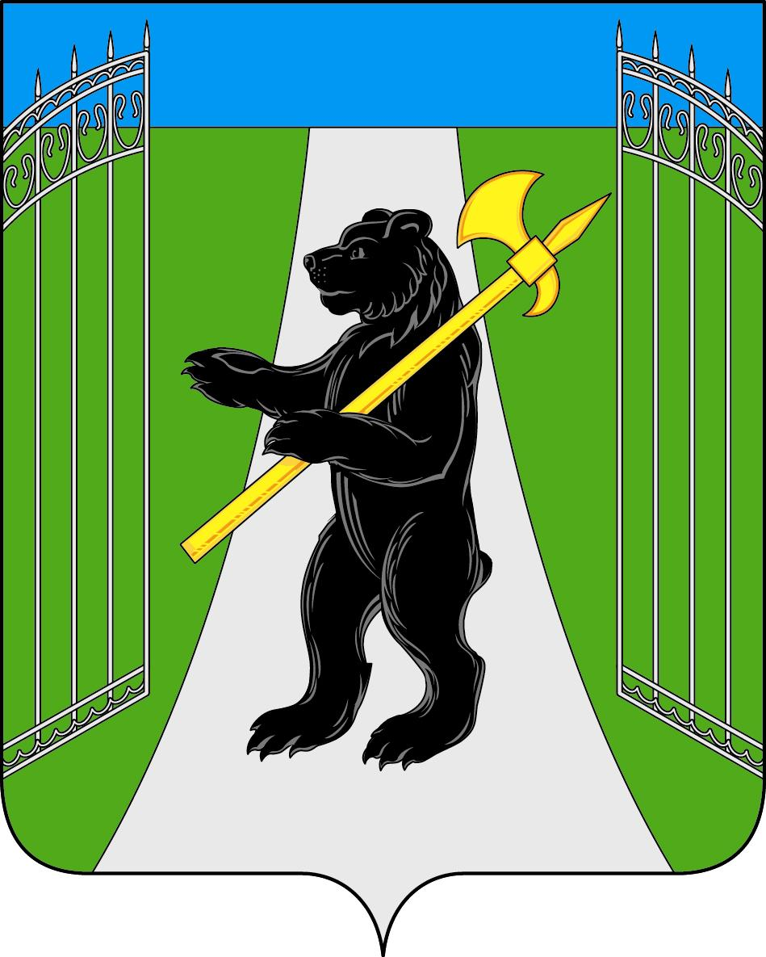
ПРИЛОЖЕНИЕ 2
к Положению «О гербе
Первомайского муниципального района
Ярославской области»

ОДНОЦВЕТНЫЙ КОНТУРНЫЙ РИСУНОК ГЕРБА
ПЕРВОМАЙСКОГО МУНИЦИПАЛЬНОГО РАЙОНА
ЯРОСЛАВСКОЙ ОБЛАСТИ
(гербовый щит)
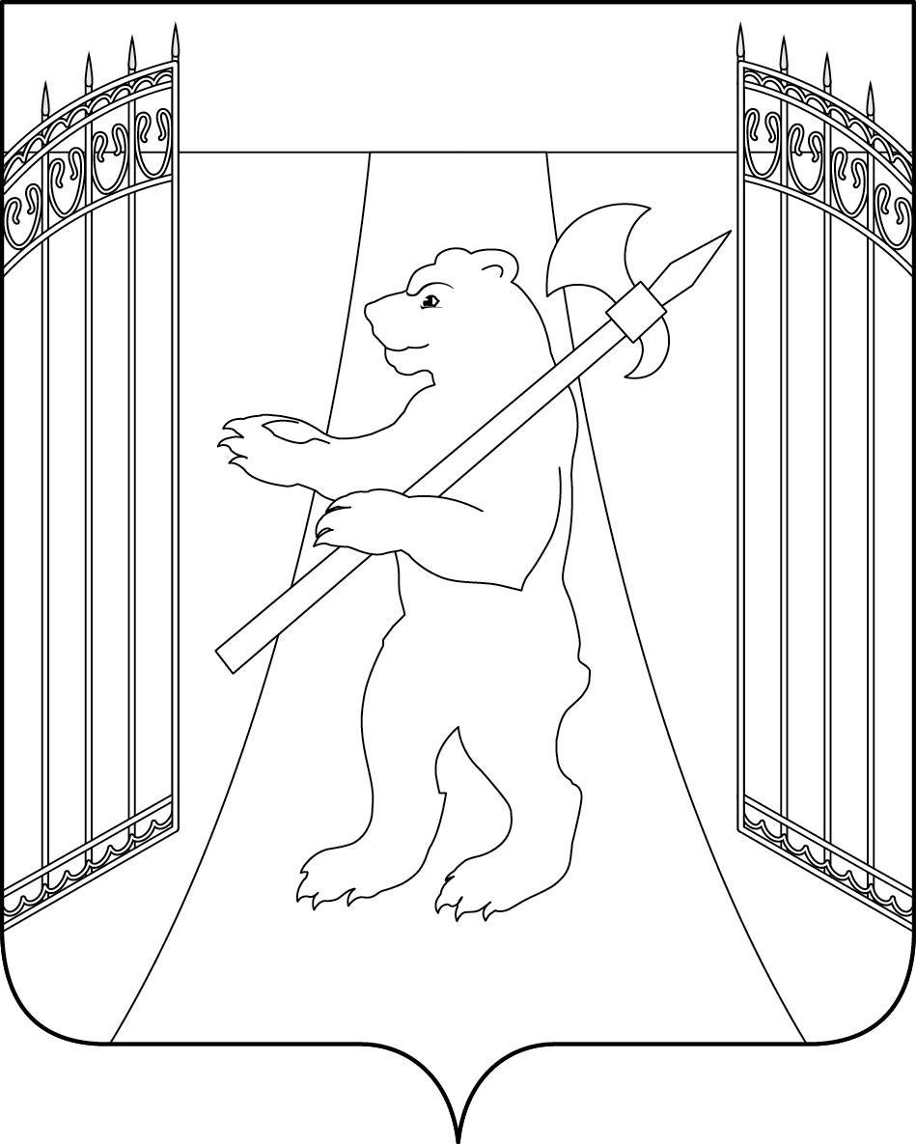

ПРИЛОЖЕНИЕ 3
к Положению «О гербе
Первомайского муниципального района
Ярославской области»

ОДНОЦВЕТНЫЙ КОНТУРНЫЙ РИСУНОК С УСЛОВНОЙ
ШТРИХОВКОЙ ДЛЯ ОБОЗНАЧЕНИЯ ЦВЕТА ГЕРБА
ПЕРВОМАЙСКОГО МУНИЦИПАЛЬНОГО РАЙОНА
ЯРОСЛАВСКОЙ ОБЛАСТИ
(гербовый щит)
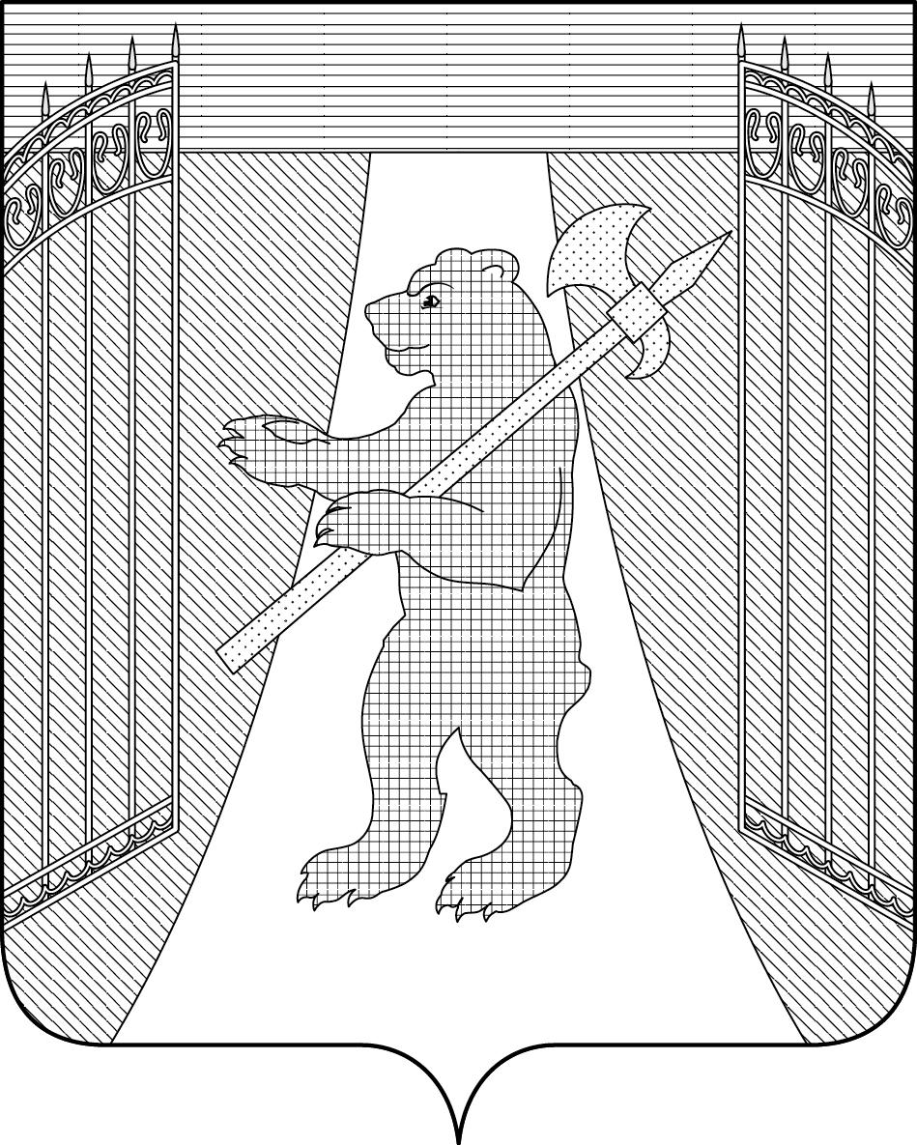
ПРИЛОЖЕНИЕ 4
к Положению «О гербе
Первомайского муниципального района
Ярославской области»

МНОГОЦВЕТНЫЙ РИСУНОК ГЕРБА
ПЕРВОМАЙСКОГО МУНИЦИПАЛЬНОГО РАЙОНА
ЯРОСЛАВСКОЙ ОБЛАСТИ
(коронованный щит)
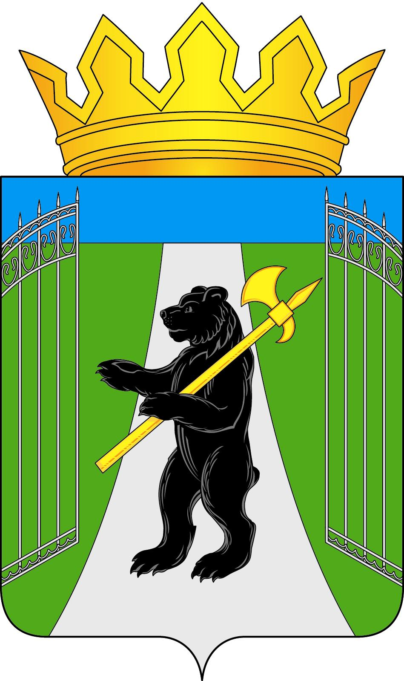

ПРИЛОЖЕНИЕ 5
к Положению «О гербе
Первомайского муниципального района
Ярославской области»

ОДНОЦВЕТНЫЙ КОНТУРНЫЙ РИСУНОК ГЕРБА
ПЕРВОМАЙСКОГО МУНИЦИПАЛЬНОГО РАЙОНА
ЯРОСЛАВСКОЙ ОБЛАСТИ
(коронованный щит)
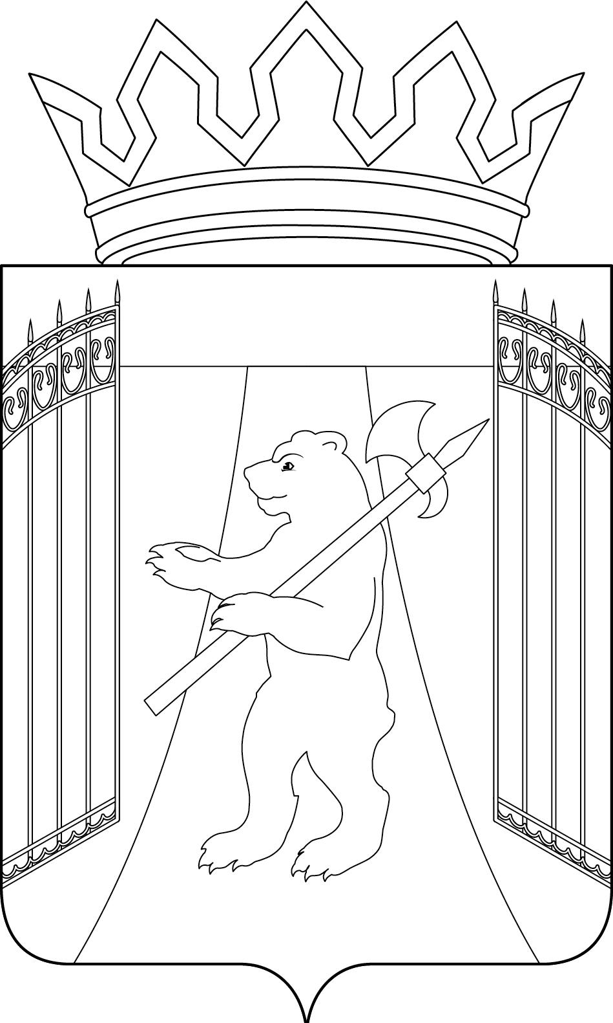

ПРИЛОЖЕНИЕ 6
к Положению «О гербе
Первомайского муниципального района
Ярославской области»

ОДНОЦВЕТНЫЙ КОНТУРНЫЙ РИСУНОК С УСЛОВНОЙ
ШТРИХОВКОЙ ДЛЯ ОБОЗНАЧЕНИЯ ЦВЕТА ГЕРБА
ПЕРВОМАЙСКОГО МУНИЦИПАЛЬНОГО РАЙОНА
ЯРОСЛАВСКОЙ ОБЛАСТИ
(коронованный щит)

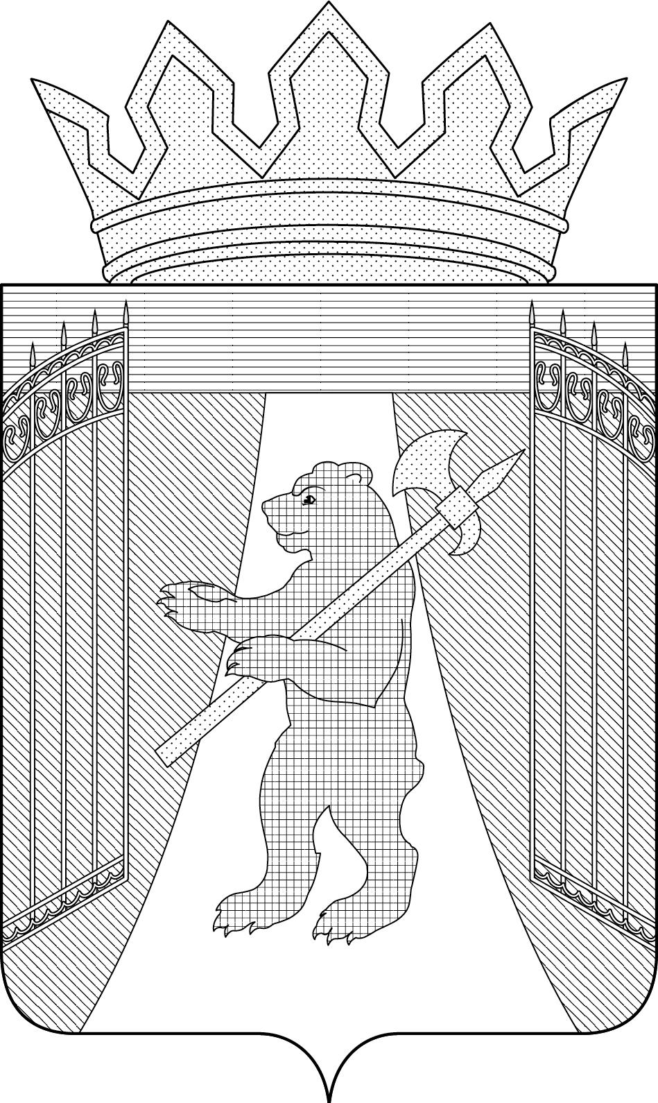

Размещение гербов: 1 – герб РФ или субъекта РФ, 2 – герб муниципального образования, где цифровые обозначения указывают на степень почетности места размещения герба при взгляде от зрителя.

